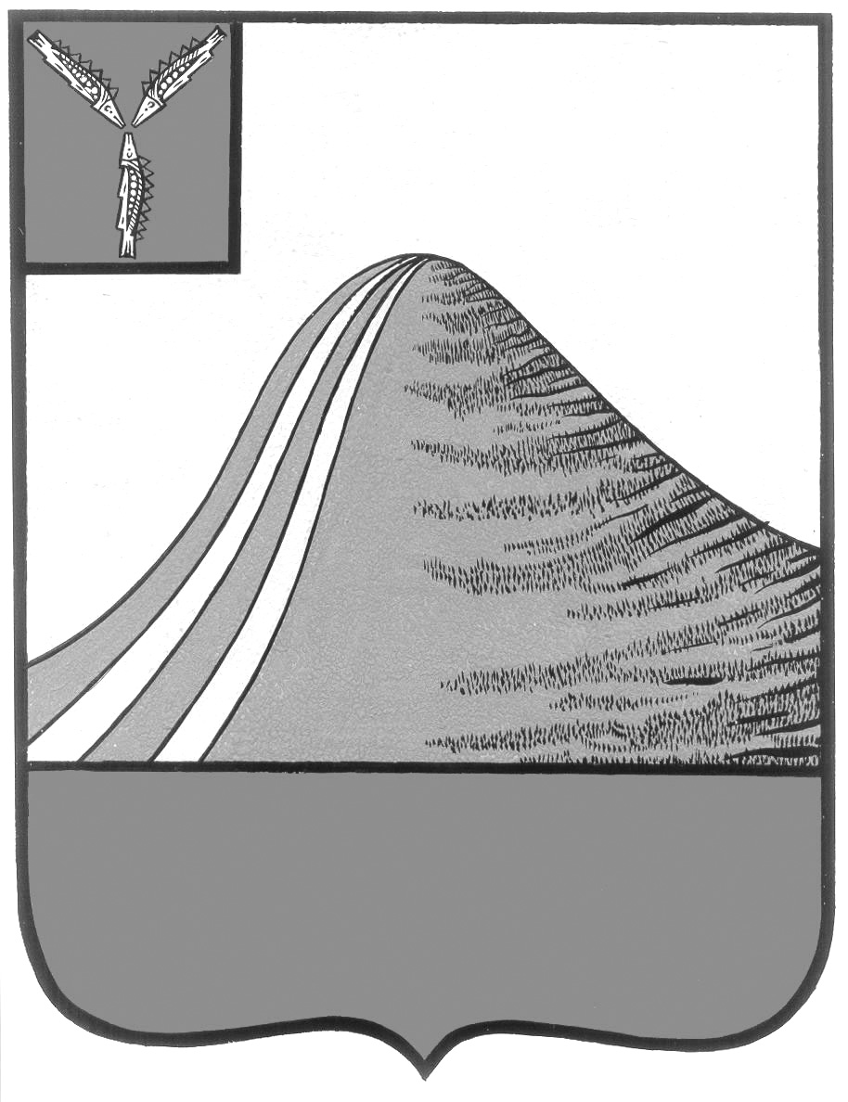

АДМИНИСТРАЦИЯ ЛЫСОГОРСКОГО МУНИЦИПАЛЬНОГО РАЙОНА

САРАТОВСКОЙ ОБЛАСТИ

### **П О С Т А Н О В Л Е Н И Е**

от 29 декабря 2016 года № 573

р.п. Лысые Горы

**О возмещении части стоимости питания для питания обучающихся,**

**посещающих группы продлённого дня в муниципальных общеобразовательных учреждениях Лысогорского района**

В соответствии с Бюджетным кодексом Российской Федерации, Налоговым кодексом Российской Федерации, Федеральным законом от 6 октября 2003 г. № 131 - ФЗ «Об общих принципах организации местного самоуправления в Российской Федерации», Уставом Лысогорского муниципального района Саратовской области, решением Собрания Лысогорского муниципального района от 19 июня 2015 г. № 61/350 «Об утверждении Положения «О бюджетном процессе в Лысогорском муниципальном районе», решением Собрания Лысогорского муниципального района Саратовской области от 28 декабря 2016 г. № 5/42 «О бюджете Лысогорского муниципального района на 2017 год», администрация Лысогорского муниципального района ПОСТАНОВЛЯЕТ:

1.Установить на 2017 год расходные обязательства Лысогорского муниципального района на возмещение части стоимости питания обучающихся в муниципальных общеобразовательных учреждениях, посещающих группу продленного дня в размере 1 рубля в день, из расчета на одного обучающего, в дни обучения, в течение учебного года, в пределах утвержденных средств бюджета Лысогорского муниципального района.

2. Муниципальным образовательным учреждениям Лысогорского муниципального района осуществлять возмещение части стоимости питания для питания обучающихся в муниципальных общеобразовательных учреждениях, посещающих группу продленного дня.

3. Действие настоящего постановления распространяется на отношения, возникшие с 1 января 2017 г.

4. Контроль за исполнением настоящего постановления возложить на заместителя главы, начальника отдела образования администрации Лысогорского муниципального района В.А.Фимушкину.

**Глава Лысогорского**

**муниципального района С.А. Девличаров**